Sujet 08h : Premier Palindrome
On se propose de concevoir une interface graphique permettant de saisir un nombre N de trois chiffres au minimum, puis d'afficher s'il est premier palindrome.
- Un nombre est dit premier palindrome s'il est à la fois premier et palindrome.
- Un nombre est dit premier s'il est divisible seulement par 1 et lui-même.
- Un nombre est dit palindrome s'il est symétrique, c'est-à-dire qu'il se lit de la même manière de droite à gauche et de gauche à droite.
Exemples :
Pour N = 71317 : 71317 est à la fois un nombre premier et un nombre palindrome.
7 1 3 1 7
Le programme affiche : 71317 est premier palindrome
Pour N = 232 : 232 n'est pas un nombre premier.
Le programme affiche : 232 n'est pas premier palindrome
Pour N = 137 : 137 est premier, mais il n'est pas un nombre palindrome.
Le programme affiche : 137 n'est pas premier palindrome
Pour N = 2514 : 2514 n'est ni premier ni palindrome.
Le programme affiche : 2514 n'est pas premier palindrome
Travail demandé
- Créer l'interface graphique illustrée dans la figure Fig-1 et l'enregistrer sous le nom Interface. Cette interface contient les éléments suivants :

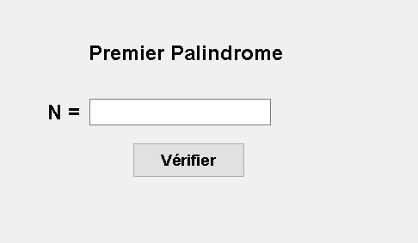
    - Un label contenant le texte : "Premier Palindrome".
Fig
-
1

    - Un label contenant le texte : "N = ".
    - Une zone de saisie pour la saisie d'un nombre N.
    - Un bouton intitulé "Vérifier".
    - Un label dédié à l'afficher.
- Créer un programme python et l'enregistrer sous le nom PrePal, dans lequel on demande :
  - de développer une fonction Premier(A) qui permet de tester si un entier strictement positif A est premier ou non.
  - d'implémenter l'algorithme suivant de la fonction Palindrome qui permet de vérifier si une chaine de caractères CH est palindrome ou non.
Fonction Palindrome(CH: Chaîne):Booléen  Début  i ← 0  j ← Long(CH) - 1  TantQue (i<j) et (CH[i]=CH[j]) Faire  i ← i+1  j ← j-1  Fin TantQue  Retourner i ≥ j  Fin | T.D.O.L
  Objet | Type/Nature
  i, j | Entier
  - de développer une fonction Verif(N) qui permet de vérifier si un nombre N est un nombre premier palindrome ou non, en utilisant les fonctions Premier et Palindrome précédentes.
  - de développer un module Play, qui s'exécute à la suite au clic sur le bouton "Vérifier", permettant :
    - de récupérer la valeur du nombre N saisi, de s'assurer de sa validité et d'afficher, le cas échéant, le message adéquat via le label dédié à l'affichage, comme illustré dans la figure Fig-2.
    - d'exploiter la fonction Verif afin d'afficher le message adéquat via le label dédié à l'affichage, comme illustré dans les figures Fig-3, Fig-4 et Fig-5.
  - d'exploiter l'annexe présentée ci-après tout en apportant les modifications nécessaires à l'intégration de l'interface graphique Interface.
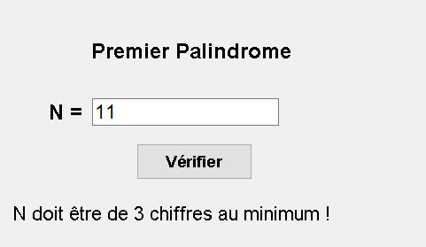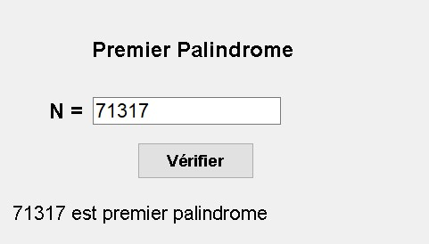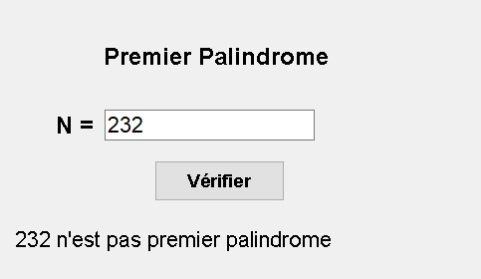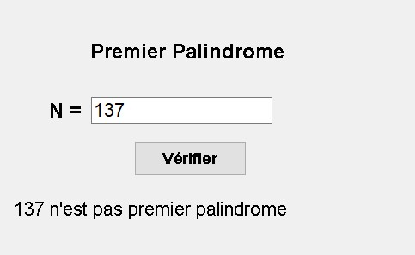

Fig
-
2

F
ig
-
3

F
ig
-
4

F
ig
-
5

Annexe
from PyQt5.uic import loadUi
from PyQt5.QtWidgets import QApplication
……
app = QApplication([])
windows = loadUi ("Nom_Interface.ui")
windows.show()
windows.Nom_Bouton.clicked.connect (Nom_Module)
app.exec_()
Grille d'évaluation
Tâches | Nombre de points
1. Création de l'interface Interface. | 3
2. Création du programme PrePal. | 17
a) Développement de la fonction Premier | 4
b) Implémentation de la fonction Palindrome | 4
c) Développement de la fonction Verif | 1.5
d) Développement du module Play. | 6
e) Exploitation de l'annexe. | 1.5

Sujet 09h30 : Diviseurs Unitaires
On se propose de concevoir une interface graphique permettant de saisir un entier naturel N composé de trois chiffres et d’afficher ses diviseurs unitaires s’ils existent.
On dit qu’un entier A est un diviseur unitaire d’un entier N si et seulement s’il existe un entier B tels que :
- N = A * B
- A est composé d’un seul chiffre différent de 1.
- A et B sont premiers entre eux. Deux entiers sont dits premiers entre eux si leur plus grand commun diviseur (PGCD) est égal à 1.
Exemples :
- Pour N = 252
252 = 4 * 63  4 et 63 sont premiers entre eux  PGCD (4,63) = 1 | 252 = 7 * 36  7 et 36 sont premiers entre eux  PGCD (7,36)= 1 | 252 = 9 * 28  9 et 28 sont premiers entre eux  PGCD (9,28) = 1
Le programme affiche : Les diviseurs unitaires de 252 sont : 4, 7, 9
- Pour N = 901
N n’a aucun diviseur formé d’un seul chiffre.
Le programme affiche : 901 ne possède aucun diviseur unitaire
- Pour N = 999
999 = 3 * 333  3 et 333 ne sont pas premiers entre eux  PGCD (3,333) = 3 ≠ 1 | 999 = 9 * 111  9 et 111 ne sont pas premiers entre eux  PGCD (9,111) = 3 ≠ 1
Le programme affiche : 999 ne possède aucun diviseur unitaire
Travail demandé
- Créer l’interface graphique illustrée dans la figure Fig-1 et l’enregistrer sous le nom Interface. Cette interface contient les éléments suivants :
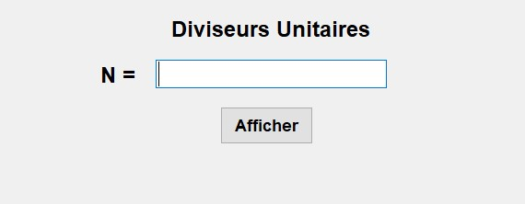

- Un label contenant le texte : "Diviseurs Unitaires"
Fig
-
1

- Un label contenant le texte : "N =".
- Une zone de saisie pour la saisie d’un entier N.
- Un bouton intitulé "Afficher".
- Un label dédié à l’affichage.
- Créer un programme python et l’enregistrer sous le nom DivUnit, dans lequel on demande :
  - d’implémenter l’algorithme suivant de la fonction PGCD qui permet de déterminer le plus grand commun diviseur de deux entiers A et B.
Fonction PGCD(A, B: Entier):Entier  DEBUT  TantQue (B ≠ 0) Faire  R ← A MOD B  A ← B  B ← R  Fin TantQue  Retourner A  FIN | T.D.O.L
  Objet | Type/Nature
  R | Entier
  - de développer la fonction Verif(N, A) qui permet de vérifier si l’entier A est un diviseur unitaire de l’entier N en exploitation la fonction PGCD précédente.
  - de développer la fonction Unitaire(N) qui permet de déterminer les diviseurs unitaires de N s’ils existent en exploitant la fonction Verif précédente.
  - de développer un module Play qui s'exécute à la suite au clic sur le bouton "Afficher" permettant :
    - de récupérer la valeur de l’entier N saisi , de s’assurer de sa validité et d’afficher, le cas échéant, le message adéquat via le label dédié à l’affichage, comme illustré dans la figure Fig-2.
    - d’exploiter la fonction Unitaire précédente afin d’afficher le message adéquat via le label dédié à l’affichage, comme illustré dans les figures Fig-3 et Fig-4.
  - d’exploiter l’annexe présentée ci-après tout en apportant les modifications nécessaires à l’intégration de l’interface graphique Interface.
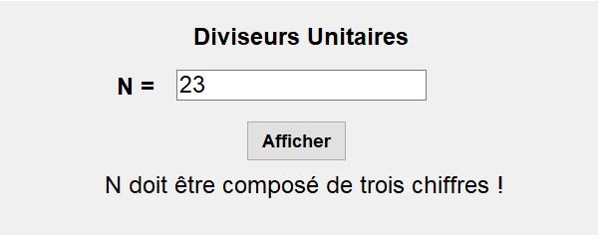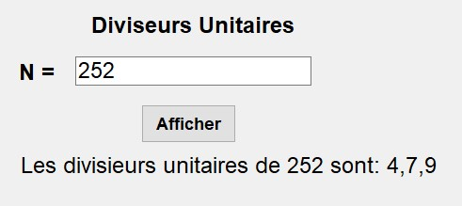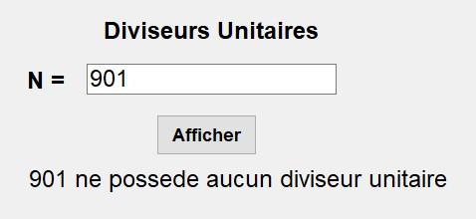

Fig
-
2

F
ig
-
3

Fig
-
4

Annexe
from PyQt5.uic import loadUi
from PyQt5.QtWidgets import QApplication
……
app = QApplication([])
windows = loadUi ("Nom_Interface.ui")
windows.show()
windows.Nom_Bouton.clicked.connect(Nom_Module)
app.exec_()
Grille d’évaluation
Tâches | Nombre de points
1) Création de l’interface Interface. | 3
2) Création du programme DivUnit. | 17
a) Implémentation de la fonction PGCD | 4
b) Développement de la fonction Verif | 3
c) Développement de la fonction Unitaire | 4
d) Développement du module Play. | 4.5
e) Exploitation de l’annexe. | 1.5

Sujet 11h : Nombres ronds
On se propose de concevoir une interface graphique permettant de saisir deux entiers A et B tels que (10 ≤ A ≤ 30) et (A < B ≤ 99), puis d’afficher tous les nombres ronds compris entre A et B. Un nombre est dit rond si sa conversion à la base 2 (base binaire) contient autant de 1 que de 0 (le nombre des 0 égal à celui des 1).
Exemples :
Pour A = 20 et B = 40 :
Le programme affiche : Les nombres ronds sont : 35-37-38
En effet,
- la conversion binaire de 35₍₁₀₎ vaut 100011₍₂₎ qui contient autant de 1 que de 0.
- la conversion binaire de 37₍₁₀₎ vaut 100101₍₂₎ qui contient autant de 1 que de 0.
- la conversion binaire de 38₍₁₀₎ vaut 100110₍₂₎ qui contient autant de 1 que de 0.
Pour A = 15 et B = 30 :
Il n’existe aucun nombre rond compris entre 15 et 30, d’où :
Le programme affiche : Aucun nombre rond
Travail demandé
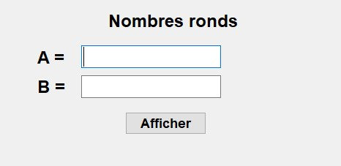

- Créer l’interface graphique illustrée dans la figure Fig-1 et l’enregistrer sous le nom Interface. Cette interface contient les éléments suivants :
Fig
-
1

- Un label contenant le texte : "Nombres ronds".
- Un label contenant le texte : "A = ".
- Une zone de saisie pour la saisie d’un entier A.
- Un label contenant le texte : "B = ".
- Une zone de saisie pour la saisie d’un entier B.
- Un bouton intitulé "Afficher".
- Un label dédié à l’affichage.
- Créer un programme python et l’enregistrer sous le nom NombreRond, dans lequel on demande :
  - d’implémenter l’algorithme suivant de la fonction Conv_binaire qui permet de convertir un entier N en binaire.
Fonction Conv_binaire(N: Entier):Chaîne  Début  Si (N=0) Alors  ch ← "0"  Sinon  ch ← ""  TantQue N ≠ 0 Faire  r ← N mod 2  N ← N Div 2  ch ← Convch (r) + ch  Fin TantQue  Fin Si  Retourner ch  FIN | T.D.O.L
  Objet | Type/Nature
  ch | Chaîne de caractères
  r | Entier
  - de développer une fonction Verif(N) qui permet de vérifier si un entier N est rond, en utilisant la fonction Conv_binaire précédente.
  - de développer une fonction Ronds(A, B) pour former une chaine de caractères contenant les nombres ronds, de l’intervalle [A..B], séparés par le caractère "-", en utilisant la fonction Verif.
  - de développer un module Play, qui s’exécute suite au clic sur le bouton "Afficher", permettant :
    - de récupérer les valeurs saisies des entiers A et B, de s’assurer de leur validité et d’afficher, le cas échéant, le message adéquat via le label dédié à l’affichage, comme illustré dans les figures Fig-2 et Fig-3.
    - d’exploiter la fonction Ronds afin d’afficher le message adéquat via le label dédié à l’affichage, comme illustré dans les figures Fig-4 et Fig-5.
  - d’exploiter l’annexe présentée ci-après tout en apportant les modifications nécessaires à l’intégration de l’interface graphique Interface.
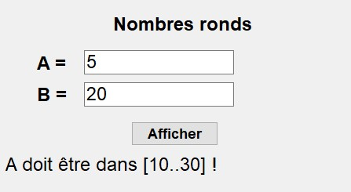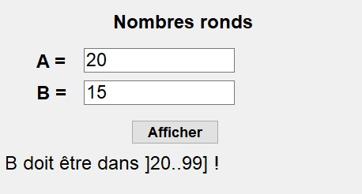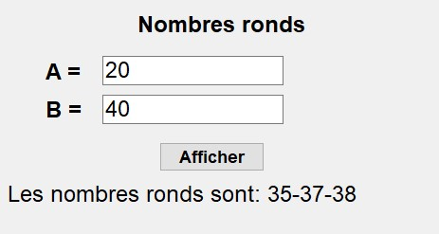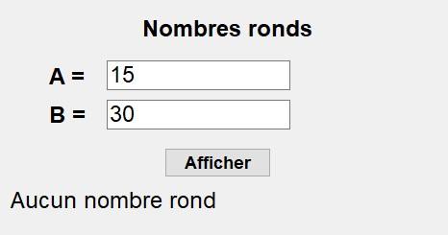
Fig-5
Fig-4

Fig
-
2

Fig
-
3

Annexe
from PyQt5.uic import loadUi
from PyQt5.QtWidgets import QApplication
……
app = QApplication([])
windows = loadUi ("Nom_Interface.ui") windows.show()
windows.Nom_Bouton.clicked.connect (Nom_Module) app.exec_()
Grille d’évaluation
Tâches | Nombre de points
1) Création de l’interface Interface. | 3
2) Création du programme Nombre_Rond. | 17
a) Implémentation de la fonction Conv_binaire | 4
b) Développement de la fonction Verif | 3
c) Développement de la fonction Ronds | 2.5
d) Développement du module Play. | 6
e) Exploitation de l’annexe. | 1.5

Sujet 13h : Nombres d’Armstrong
On se propose de concevoir une interface graphique permettant de saisir deux entiers A et B tels que (10 ≤ A ≤ 1000) et (A < B ≤ 10000), puis d’afficher tous les nombres d’Armstrong compris entre A et B. Un nombre d’Armstrong N est un entier positif égal à la somme de ses propres chiffres, élevés chacun à la puissance du nombre de chiffres de N.
Exemple :
Pour A = 200 et B = 1700, le programme affiche : 370, 371, 407, 1634 En effet :
- 370 = 3³ + 7³ + 0³
- 371 = 3³ + 7³ + 1³
- 407 = 4³ + 0³ + 7³
- 1634 = 1⁴ + 6⁴ + 3⁴ + 4⁴
Pour A = 500 et B = 1500, le programme affiche : Aucun nombre d’Armstrong dans cet intervalle
Travail demandé
- Créer l’interface graphique illustrée dans la figure Fig-1 et l’enregistrer sous le nom Interface. Cette interface contient les éléments suivants :
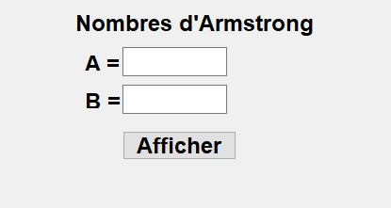
- Un label contenant le texte : "Nombres d’Armstrong".
Fig
-
1

- Un label contenant le texte : "A = ".
- Une zone de saisie pour la saisie d’un entier A.
- Un label contenant le texte : "B = ".
- Une zone de saisie pour la saisie d’un entier B.
- Un bouton intitulé "Afficher".
- Un label dédié à l’affichage.
- Créer un programme python et l’enregistrer sous le nom Armstrong, dans lequel on demande :
  - d’implémenter l’algorithme suivant de la fonction PUISS qui permet de retourner N à la puissance P (N^{P}).
Fonction PUISS (N, P : Entier) : Entier  DEBUT  A ← 1  Pour i de 1 à P Faire  A ← A * N  Fin Pour  Retourner A  FIN | T.D.O.L
  Objet | Type/Nature
  A | Entier
  i | Entier
  - de développer une fonction SommePuiss(N) qui retourne la somme des chiffres de N élevé chacun à la puissance qui correspond aux nombres de chiffres de l’entier N en exploitant la fonction PUISS.
  - de développer un module Play qui s’exécute à la suite au clic sur le bouton "Afficher" permettant :
    - de récupérer les valeurs saisies des entiers A et B, de s’assurer de leur validité et d’afficher, le cas échéant, le message adéquat via le label dédié à l’affichage, comme illustré dans les figures Fig-2 et Fig-3.
    - d’exploiter la fonction SommePuiss afin d’afficher le message adéquat via le label dédié à l’affichage, comme illustré dans les figures Fig-4 et Fig-5.
  - d’exploiter l’annexe présentée ci-après tout en apportant les modifications nécessaires à l’intégration de l’interface graphique Interface.
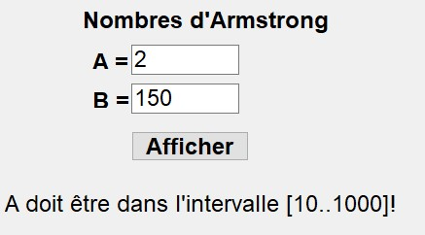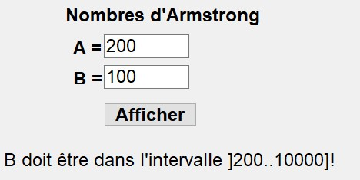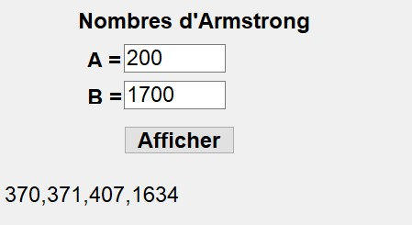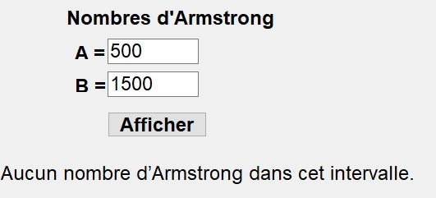
Fig-5
Fig-4

Fig
-
2

Fig
-
3

Annexe
from PyQt5.uic import loadUi
from PyQt5.QtWidgets import QApplication
……
app = QApplication([])
windows = loadUi ("Nom_Interface.ui")
windows.show()
windows.Nom_Bouton.clicked.connect(Nom_Module)
app.exec_()
Grille d’évaluation
Tâches | Nombre de points
1) Création de l’interface Interface. | 3
2) Création du programme | 17
a) Implémentation de la fonction PUISS | 4
b) Développement de la fonction SommePuiss | 5
c) Développement du module Play | 6.5
d) Exploitation de l’annexe. | 1.5

Sujet 14h30 : Mots ordonnés
On se propose de concevoir une interface graphique permettant de saisir une chaîne de caractères Ch et d’afficher sans redondance ses mots qui sont triés selon l’ordre alphabétique, séparés par le caractère "-". Un mot est trié selon l’ordre alphabétique si tous ses caractères sont ordonnés en ordre croissant des lettres alphabétiques.
Exemples :
Pour Ch="le lion mange la viande.", le programme affiche : Aucun mot trié dans la chaine
Pour Ch="il est gentil.", le programme affiche : il-est
En effet, les caractères des deux mots "il" et "est" sont triés en ordre croissant alphabétiquement.
Pour Ch="il est fou.", le programme affiche : il-est-fou
En effet, les caractères des trois mots "il", "est" et "fou" sont triés en ordre croissant.
Pour Ch="il est gentil et il est fou." le programme affiche : il-est-et-fou
En effet, les caractères des mots "il", "est", "et" et "fou" sont triés en ordre croissant alphabétiquement et les mots "il" et "est" sont affichés une seul fois chacun.
Travail demandé
- Créer l’interface graphique illustrée dans la figure Fig-1 et l’enregistrer sous le nom Interface. Cette interface contient les éléments suivants :
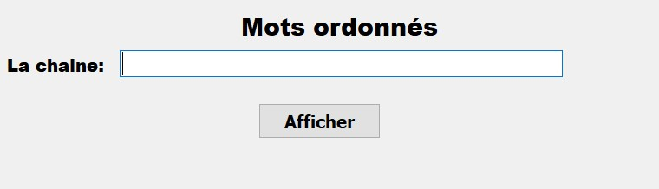
- Un label contenant le texte : "Mots ordonnés".

Fig
-
1

- Un label contenant le texte : "La chaine : ". Une zone de saisie pour la saisie de la chaine de caractères Ch.
- Un bouton intitulé "Afficher".
- Un label dédié à l’affichage.
- Créer un programme python et l’enregistrer sous le nom MotOrd, dans lequel on demande :
  - d’implémenter l’algorithme suivant de la fonction Ordonner (Mot) qui permet de vérifier si la chaîne de caractères Mot est triée en ordre croissant des lettres alphabétique ou non.
Fonction Ordonner(Mot: Chaîne):Booléen  DEBUT  i ← 1  TantQue i<Long(Mot) et Mot[i-1]≤Mot[i] Faire  i ← i+1  Fin Tant que  Retourner i=Long(Mot)  FIN | T.D.O.L
  Objet | Type/Nature
  i | Entier
  - de développer une fonction Traitement (ch) qui permet d’exploiter la fonction Ordonner et de retourner les mots de la chaine de caractères ch qui sont ordonnés sans redondance séparés par le caractère "-".
  - de développer un module Play, qui s’exécute à la suite du clic sur le bouton "Afficher", permettant :
    - de récupérer la chaine de caractères saisie, qui doit être une chaine de caractères non vide, se termine par le caractère ".", formée au maximum par 30 caractères (lettres minuscules et espaces uniquement) et deux mots consécutifs sont séparés par un seul espace. Si au moins une contrainte n’est pas respectée, afficher le message "Veuillez saisir une chaine valide !" comme illustré dans les figures Fig-2 et Fig-3.
    - d’exploiter la fonction Traitement afin d’afficher sans redondance les mots triés via le label dédié à l’affichage, comme illustré dans les figures Fig-4, Fig-5, Fig-6 et Fig-7.
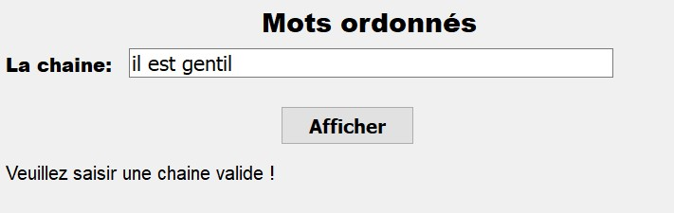
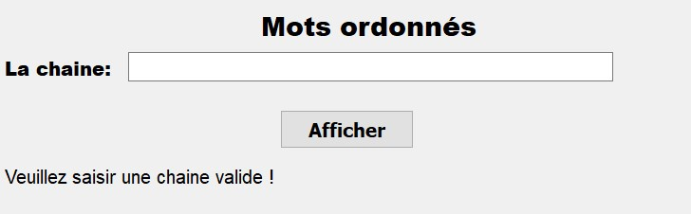
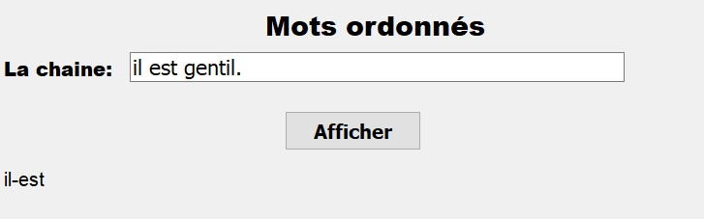
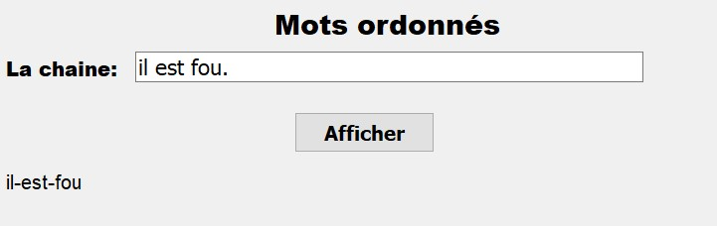
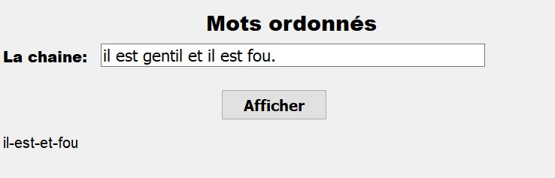
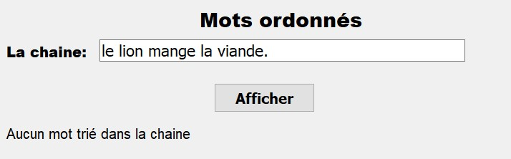
  - d’exploiter l’annexe présentée ci-après tout en apportant les modifications nécessaires à l’intégration de l’interface graphique Interface.

Fig
-
2

Fig
-
3

Fig
-
4

Fig
-
5

Fig
-
6

Fig
-
7
Annexe
from PyQt5.uic import loadUi
from PyQt5.QtWidgets import Qpplication
……
app = QApplication([])
windows = loadUi ("Nom_Interface.ui")
windows.show()
windows.Nom_Bouton.clicked.connect(Nom_Module)
app.exec_()
Grille d’évaluation
Tâches | Nombre de points
1) Création de l’interface Interface. | 3
2) Création du programme MotOrd | 17
a) Implémentation de la fonction Ordonner | 4
b) Développement de la fonction Traitement | 5.5
c) Développement du module Play | 6
d) Exploitation de l’annexe. | 1.5

